№ 5 (январь) Газета «Школьный вестник»
«Внешний вид!»  В нашей школе прошла проверка внешнего вида учащихся, по этому поводу был создан плакат, в котором были отмечены ученики, которые не соблюдают основные требования.  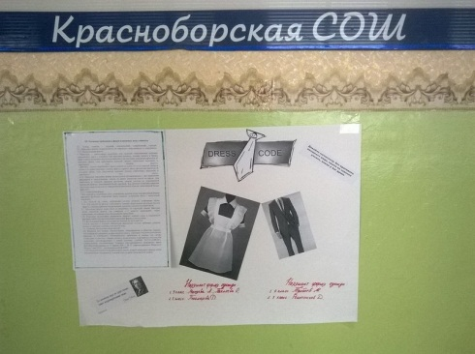  Акция «Уважая старость»  24 января прошла акция «Уважая старость». В этой акции активно участвовали ребята из Совета Старшеклассников.  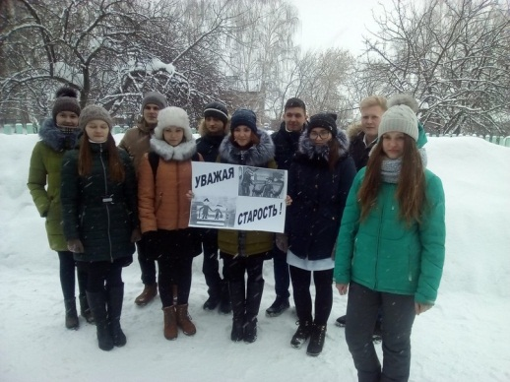 | «Весёлые перемены»  Ученики не теряют времени зря на переменах! Совет старшеклассников установили в коридорах столики с шашками.  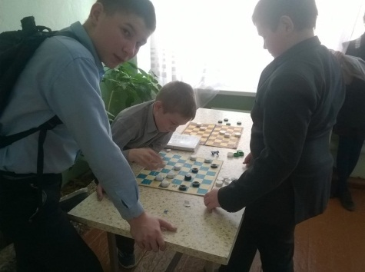  «Наши гости»  Нас посетили гости из Лубянского лесотехнического колледжа. Они рассказали нам об истории появления их учреждения, а так же о его факультетах.  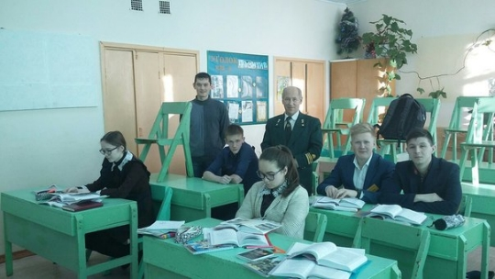 | «Подготовка к мероприятию»  1 февраля состоялось собрание совета старшеклассников. Ученики ответственно отнеслись к подготовке мероприятия «Вечер встречи».  